

**الإدارة العامة**

**الاختصاص: إلكترونيك**

**امتحان الفصل: الرابع الموحد**

**الصف: BT3**

**المـــــــــدة: 90 دقيقة**

**المـــادة : قدرة ولواقط**

**العام الدراسي 2018/2019**

**Answer 4 questions only**

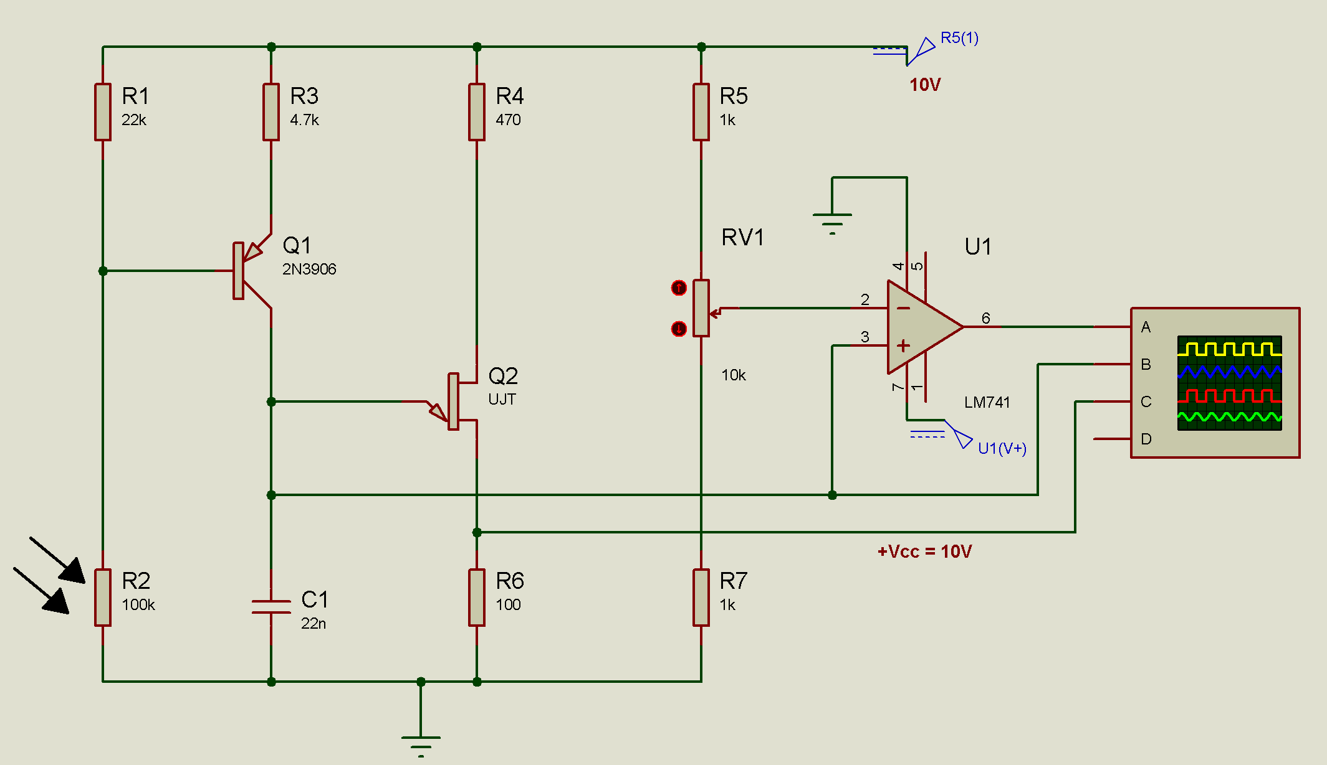

1. **The Photo Resistor (Week 6, 7)**
   1. What is the name of the above circuit?
   2. What is the role of the following elements: R1, R2 R3, R4, R5, R6, R7,RV1, Q1 and Q2?
   3. Explain the principle of operation of this circuit.
   4. Find the time of the charge of the capacitor C1.
2. **The Photo Electric cell - (Week 5)**
3. Role
4. Composition and Symbol
5. Draw an applied circuit and explain the principle of operation.
6. State the types of sensors
7. **The Photo-thyristor (LDR) - (Week 14)**
   1. Role, Symbol and constitution
   2. Draw the characteristic curve, current voltage ***I = f(v)*** in both cases obscurity and lighting
   3. Draw a logic circuit using Photo-Thyristor.
   4. Deduce the truth table and explain its principle of operation.
8. **The Photo transistors - (Week 13)**
   1. Role, Symbol and equivalent circuit
   2. Draw the characteristic curve, current voltage ***I = f(v)*** in both cases darkness and lighting
   3. Draw a circuit of alarm system then explain the principle of operation
9. **The Light Emitting diode (LED) - (Week 17)**
   1. Role, Symbol and equivalent circuit
   2. Draw a circuit using photo coupler, explain the principle of operation
   3. Define the notions of Photometry

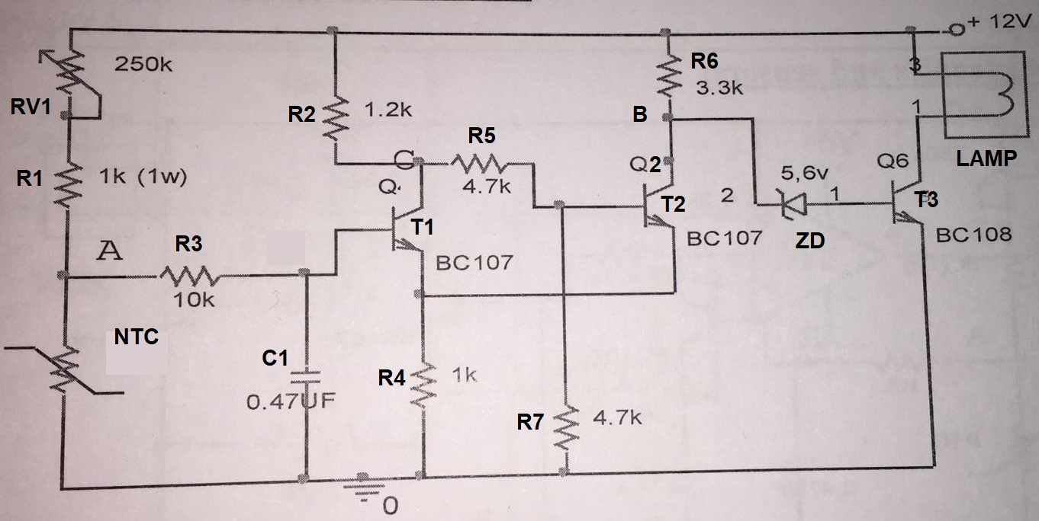

1. **The Temperature Sensor (Week 18, 19)**
   1. What is the name of the above circuit?
   2. What is the role of the following elements: R1, R2 R3, R4, R5, R6, R7,RV1, C1, Q1 and Q2?
   3. Explain the principle of operation of this circuit.
   4. Find the voltage at point A and at point B.



**الإدارة العامة**

**الاختصاص: إلكترونيك**

**امتحان الفصل: الرابع الموحد**

**الصف: BT3**

**المـــــــــدة: 90 دقيقة**

**المـــادة : قدرة ولواقط**

**العام الدراسي 2018/2019**

1. **صورة المقاوم (الأسبوع 6 ، 7)**
2. ما هو اسم الدائرةالمرسومة أعلاه؟
3. ما هو دور كل من العناصر التالية : R1, R2 R3, R4, R5, R6, R7,RV1,Q1وQ2 ؟
4. اشرح مبدأ عمل هذه الدائرة.
5. احسب وقت الشحن للمكثف C1 .

**2. الخلية الضوئية الكهربائية - (الأسبوع 5)**

1. ظيفة, تكوين ورمز
2. ارسم دائرة تطبيقية واشرح مبدأ التشغيل.
3. اذكر أنواع الحساسات

**3. المقاومة الضوئية (LDR) - (الأسبوع 7)**

1. لدور والرمز والدستور
2. ارسم المنحنى الخواص ، الجهد والتيار I = f (v) في كلتا الحالتين الغموض والإضاءة
3. ارسم دائرة منطقية باستخدام Photo-Thyristor.
4. ستنتج جدول الحقيقة واشرح مبدأ التشغيل.

**4**. **الترانزستور الضوئي - (الأسبوع 13)**

1. ور ، رمز ودائرة مكافئة
2. ارسم المنحنى الخواص ، الجهد والتيار I = f (v) في كلتا الحالتين الظلام والإضاءة
3. ارسم دائرة نظام الإنذار ثم اشرح مبدأ التشغيل

5. **الديود الارسال الباعث للضوء (LED) - (الأسبوع 17)**

* + 1. دور ، رمز ودائرة مكافئة
    2. ارسم دائرة باستخدام الربط الضوئي، واشرح مبدأ التشغيل
    3. تحديد مفاهيم النظرية الفوتومترية

6. **حساس درجة الحرارة (الأسبوع 18 ، 19)**

1. ما هو اسم الدائرةالمرسومة أعلاه؟
2. ما هو دور كل من العناصر التالية : R1, R2 R3, R4, R5, R6, R7,RV1,C1,Q1وQ2 ؟
3. اشرح مبدأ عمل هذه الدائرة.
4. أوجد الجهد عند النقطة A وعند النقطة B.